**3.17.1—097**

定期定额户自行申报

【您要办的业务名称】

您需要办理的业务为定期定额户自行申报。

【您在什么情况下需要办理此业务】

实行定期定额征税的个体工商户依照税收法律法规及相关规定确定的申报期限、申报内容，填报《定期定额纳税申报表》及其他相关资料，向主管税务机关进行纳税申报。

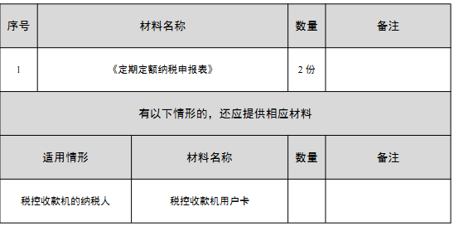【您需要提供什么材料】

【您可以通过哪些途径办理此业务】

您可以采取线上线下两种途径办理此业务。

为了您更加安全、便捷、高效办理业务，建议您采取线上办理。办理途径为：登陆国家税务总局湖北省电子税务局：按照【我要办税】-【税费申报及缴纳】-【增消所综合申报】-【综合申报（我要申报）】功能模块。

您还可以前往汉阳区办税服务厅办理，地址为：汉阳区政务服务中心二楼（武汉市汉阳区四新北路125号）。

【该项业务的办理时限】

即时办结

【如您遇到任何疑问，可以通过以下方式联系我们】

1.微信扫码登陆“武汉税务·码上办”微信小程序平台

2.电话：027-83412366

【您需要注意什么】

定期定额户出现不适用简易申报、因未签署三方协议不能简易申报、简易申报失败后由纳税人自行申报、未达起征点双定户达到起征点后申报、超定额申报等情形时，应按照税收法律法规及相关规定，向税务机关办理申报纳税手续。